17.05.2022
Ул. Ломоносова, 26, профилактика фонаря
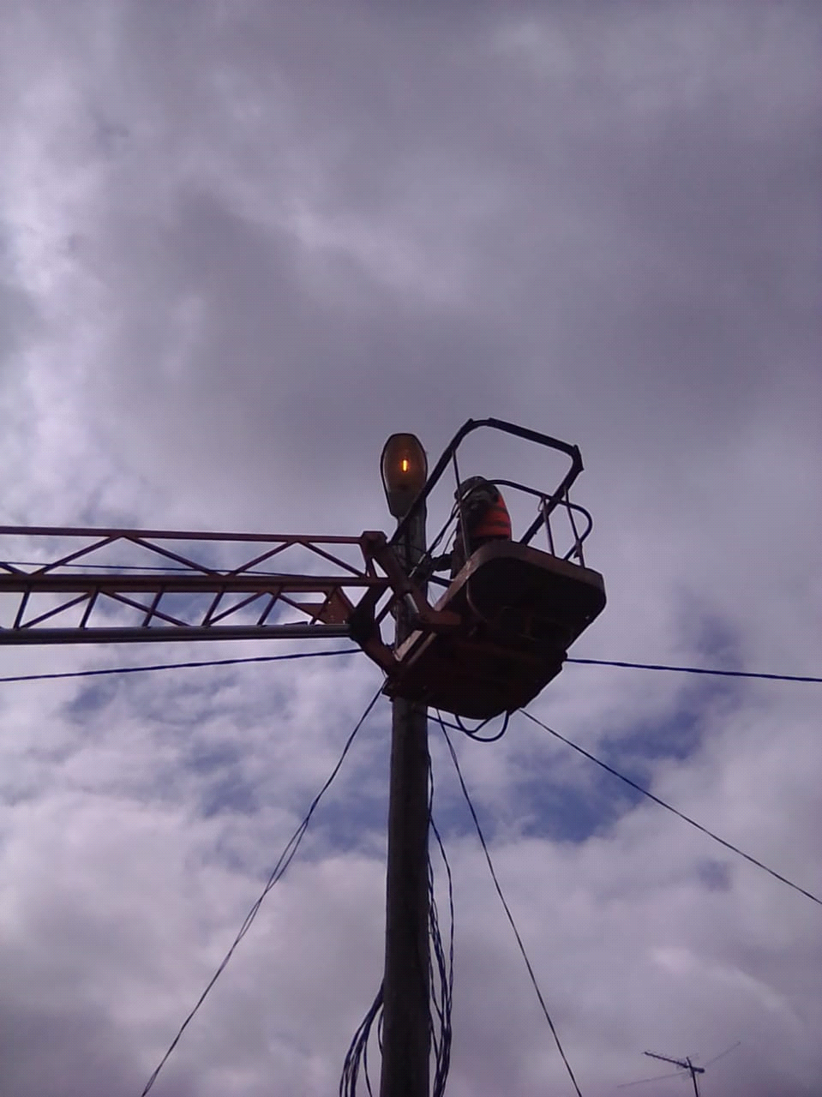

Ул. П. Морозова, замена фотореле
